今日动态
2025.3.13 周四 雨
※一日活动篇
◎今日来园人数：22人出勤，3人请假。
姓名 | 来园情况 | 姓名 | 来园情况
吴玥兮 | √ | 周荣安
承芮伊 | √ | 王耀泽 | √
常祈安 | √ | 徐一凯 | √
李舒扬 | √ | 范宥泽 | √
郑宇函 | √ | 魏璟炎
左晨昕 | √ | 杨承明 | √
王芷柠 | √ | 潘言恩 | √
程墨桐 | √ | 吴梓溪 | √
陈望舒 | √ | 莫梓涵 | √
卢欣悦 | √ | 王天乐 | √
程子杰 | √ | 严子沐 | √
李一诺
王劲霖 | √

※区域活动情况：
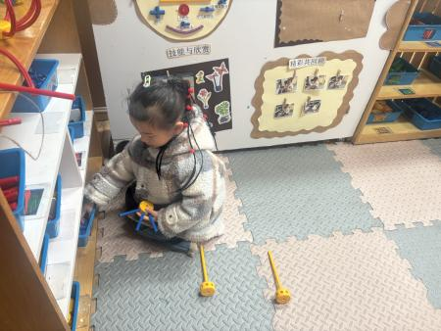 | 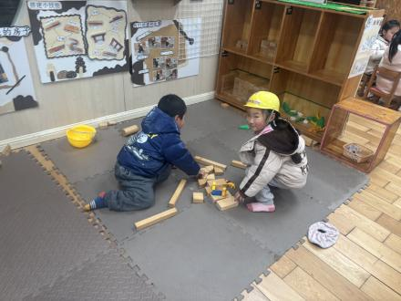 | 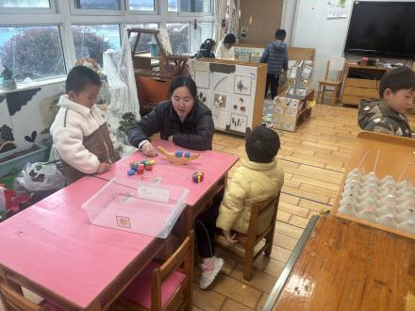
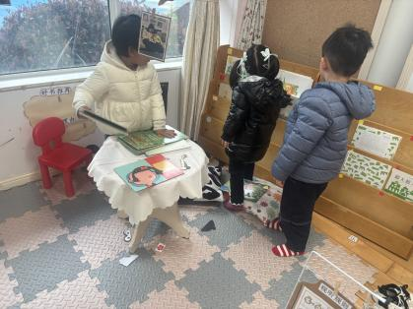 | 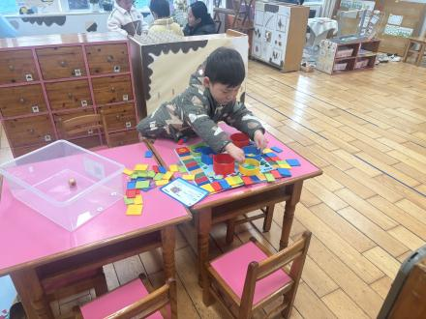 | 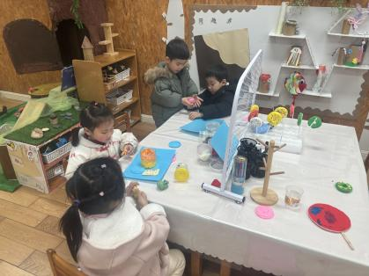
※集体活动情况：美术：这就是我
本次活动综合运用了绘画和手工两种艺术形式。正处于自我意识初步形成的阶段，对自己的外貌特征有一定的感知，但还不能准确地表达和描绘出来。通过绘画五官、贴发型等活动，能够帮助幼儿进一步认识自己，增强自我意识。绘画五官能够让幼儿通过线条和色彩来表达自己对五官的认识，而贴发型则让幼儿通过剪、贴等手工操作来完成作品，让幼儿在创作过程中体验乐趣，增强自信心和成就感。
活动中潘言恩、陈望舒、王耀泽、王劲霖、承芮伊、王天乐、严子沐、卢欣悦、程墨桐、杨承明、魏璟炎、程子杰、周荣安、吴玥兮、常祈安、王芷柠、鲍珈一、范宥泽、莫梓涵、徐一凯、左晨昕、李舒扬、李一诺、吴梓溪尝试画出五官，撕贴发型，做出可爱的自己。

※生活活动情况：
1.午餐情况：
今天午餐时，孩子们能够自主洗手，有序用餐，其中能够全部吃完的幼儿有：李舒扬、潘言恩、常祈安、严子沐、徐一凯、鲍珈一还有几位小朋友有挑食现象，记得多吃蔬菜哦。
2.午睡情况：
能够自主脱裤子、叠裤子的幼儿为：王耀泽、程墨桐、王芷柠、卢欣悦、陈望舒、郑宇函。
※家园合作：
家长们好！
请大家仔细查阅以上告家长书，放学时孩子会带回回执单，大家填写好回执，注意保管好明早带来园，需要全部回收哦！

